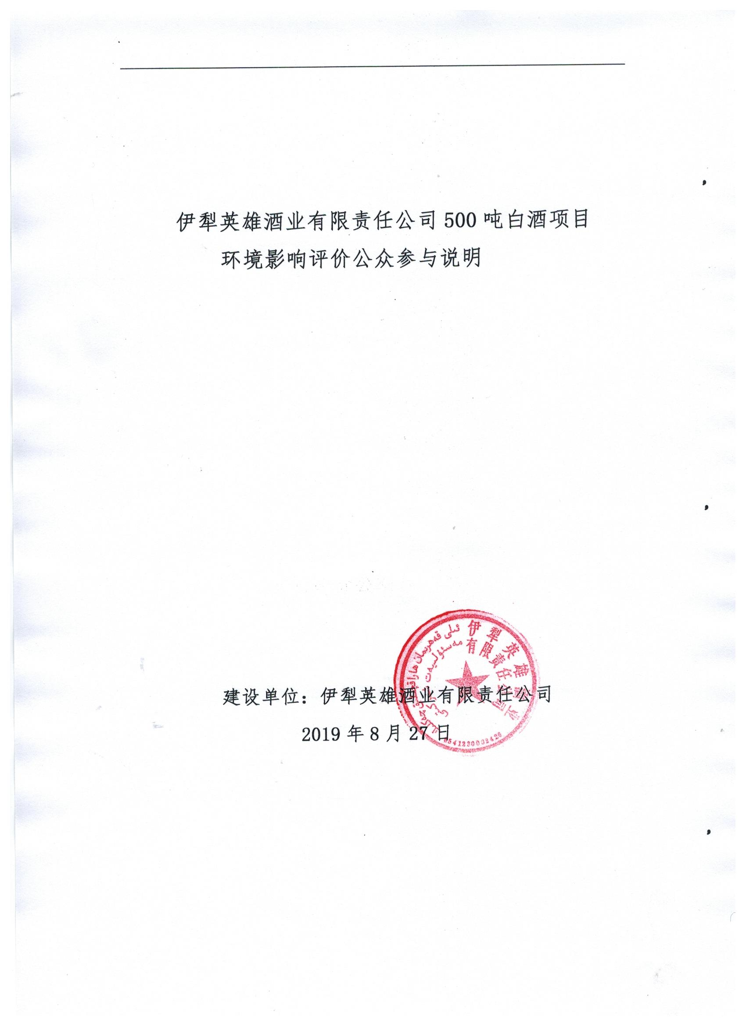

目录

1 概述 4

2 首次环境影响评价信息公开情况 4

2.1 公开内容及日期 4

2.2 公开方式 4

2.2.1 网络 4

2.2.2其他 5

2.3 公众意见情况 5

3 征求意见稿公示情况 6

3.1 公示内容及时限 6

3.2 公示方式 6

3.2.1 网络 6

3.2.2 报纸 6

3.2.3 张贴 11

3.2.4其他 12

3.3查阅情况 12

3.4公众提出意见情况 12

4其他公众参与情况 12

4.1 公众座谈会、听证会、专家论证会等情况 12

4.2 其他公众参与情况 12

4.3宣传科普情况 13

5 公众意见处理情况 13

5.1 公众意见概述和分析 13

5.2 公众意见采纳情况 13

5.3 公众意见未采纳情况 13

6 报批前公开情况 13

6.1 公开内容及日期 13

6.2 公开方式 13

6.2.1 网络 13

6.2.2其他 13

7其他 14

诚信承诺 15

# 

# ****1 概述****

2019年6月20日，伊犁英雄酒业有限责任公司委托新疆清风朗月环保科技有限公司承担《伊犁英雄酒业有限责任公司年产500吨白酒项目》环境影响评价工作。

环境影响评价工作开展后，按照《环境影响评价公众参与办法》（部令第4 号），分别于2019年6月24日、8月15日在新疆维吾尔自治区生态环境保护产业协会网站开展了第一次、第二次环境影响评价公众参与公示。

2019 年8月，进行了环境影响评价公众参与的报纸公示和现场公示。

本次为环境影响评价公众参与的拟报批公示。

# ****2 首次环境影响评价信息公开情况****

## ****2.1 公开内容及日期****

2019年6月20日委托评价单位开展环境影响评价工作，2019年6月24日在新疆维吾尔自治区生态环境保护产业协会网站开展了第一次公众参与，符合《环境影响评价公众参与办法》要求。

## ****2.2 公开方式****

### 2.2.1 网络

网络载体选择新疆维吾尔自治区生态环境保护产业协会网站。网络公示时间为2019年6月24日，公示期限为10 个工作日。

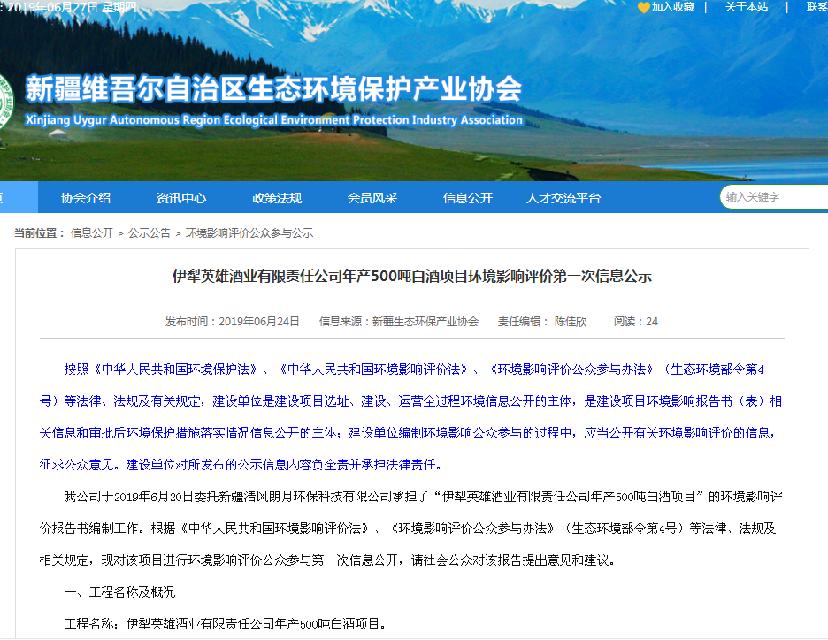

### 2.2.2其他

首次公示未采取其他方式。

## ****2.3 公众意见情况****

首次公示未采取其他方式。

# ****3 征求意见稿公示情况****

## ****3.1 公示内容及时限****

第二次公示选择网络、报纸、现场公示同时开展，公示时间为2019年8月，公示期限为10 个工作日，公示方式及时限符合《环境影响评价公众参与办法》要求。

## ****3.2 公示方式****

### 3.2.1 网络

网络载体选择新疆维吾尔自治区生态环境保护产业协会网站。网络公示时间为2019年8月8日，公示期限为10 个工作日。

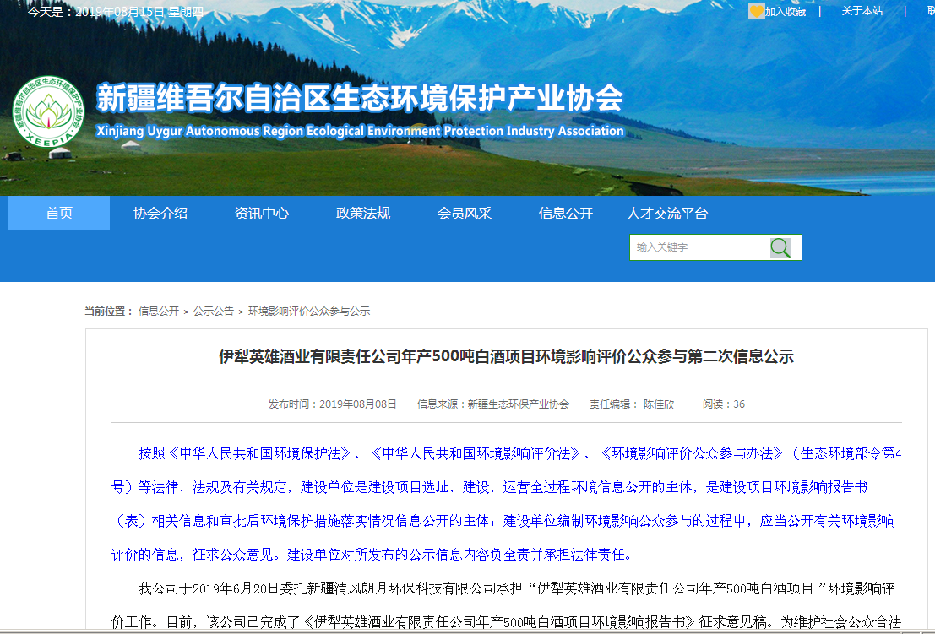

### 3.2.2 报纸

本次选择在伊犁日报进行公示，两次公示时间分别为2019年8月5日和8月15日。

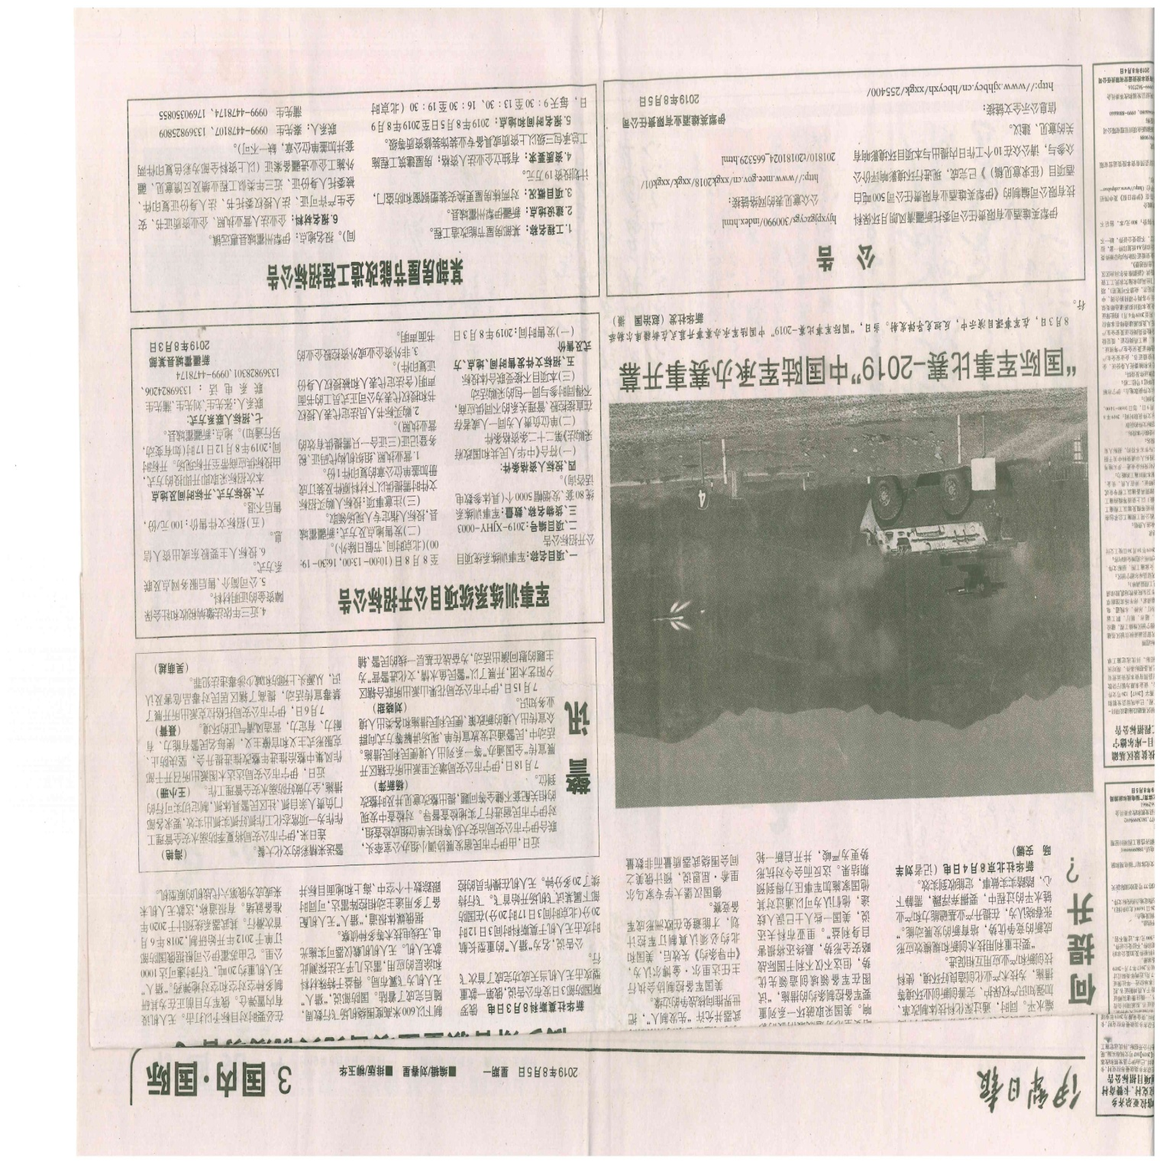

**第一次报纸公示**

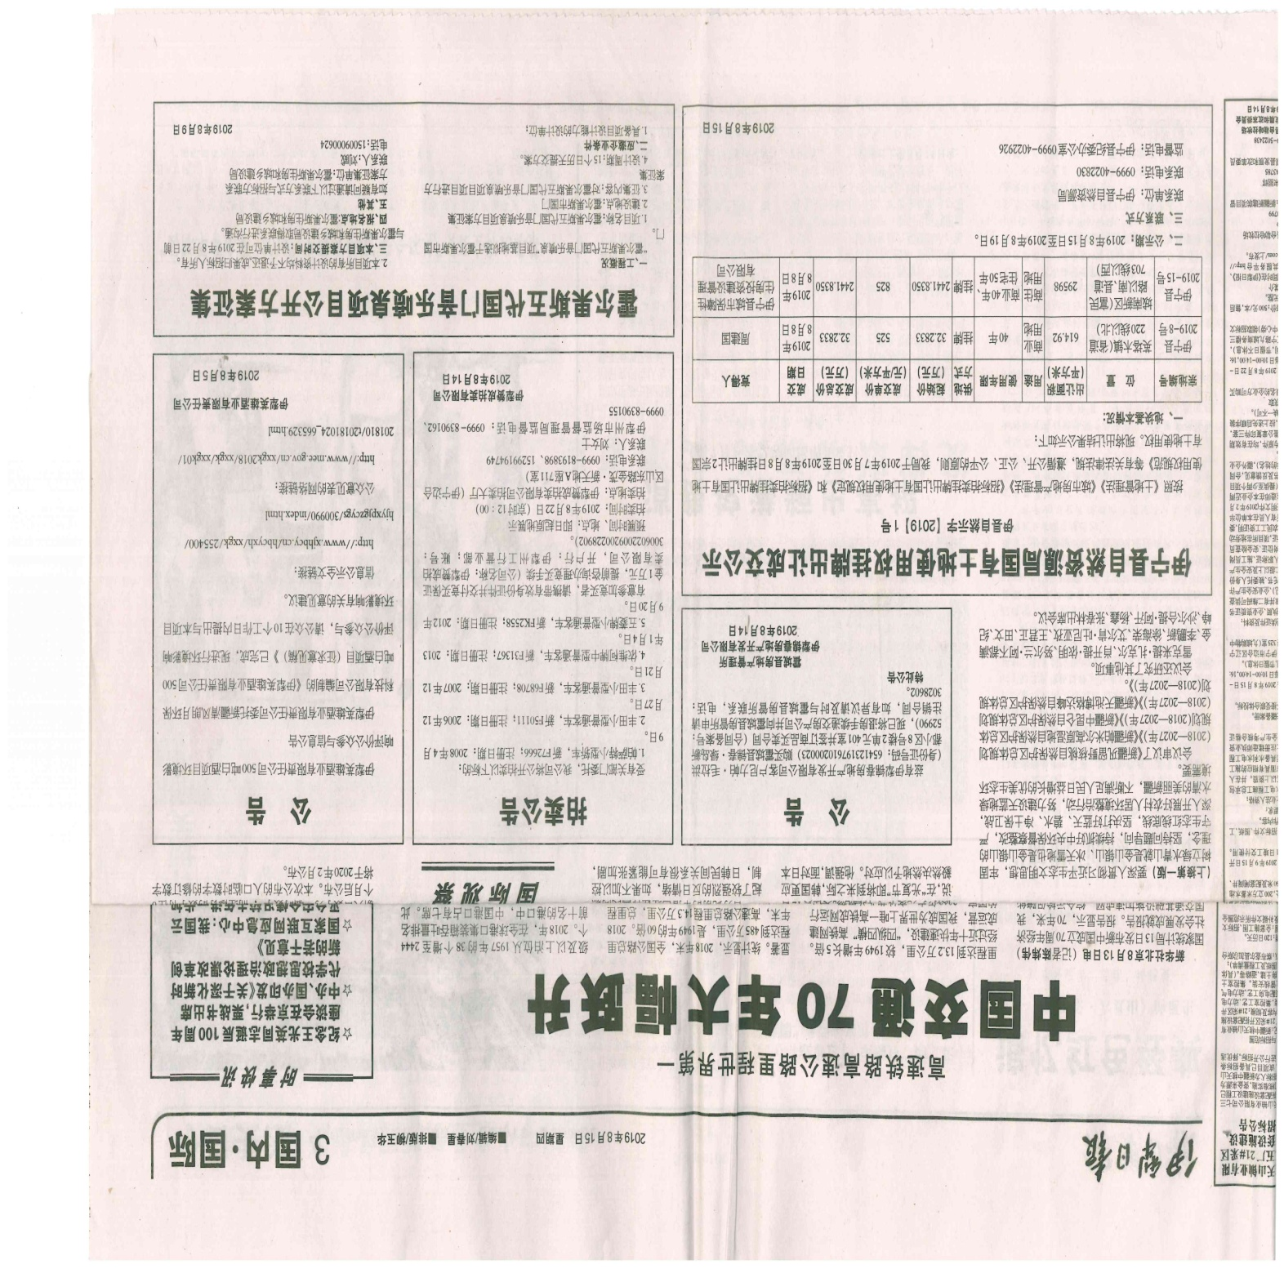

**第二次报纸公示**

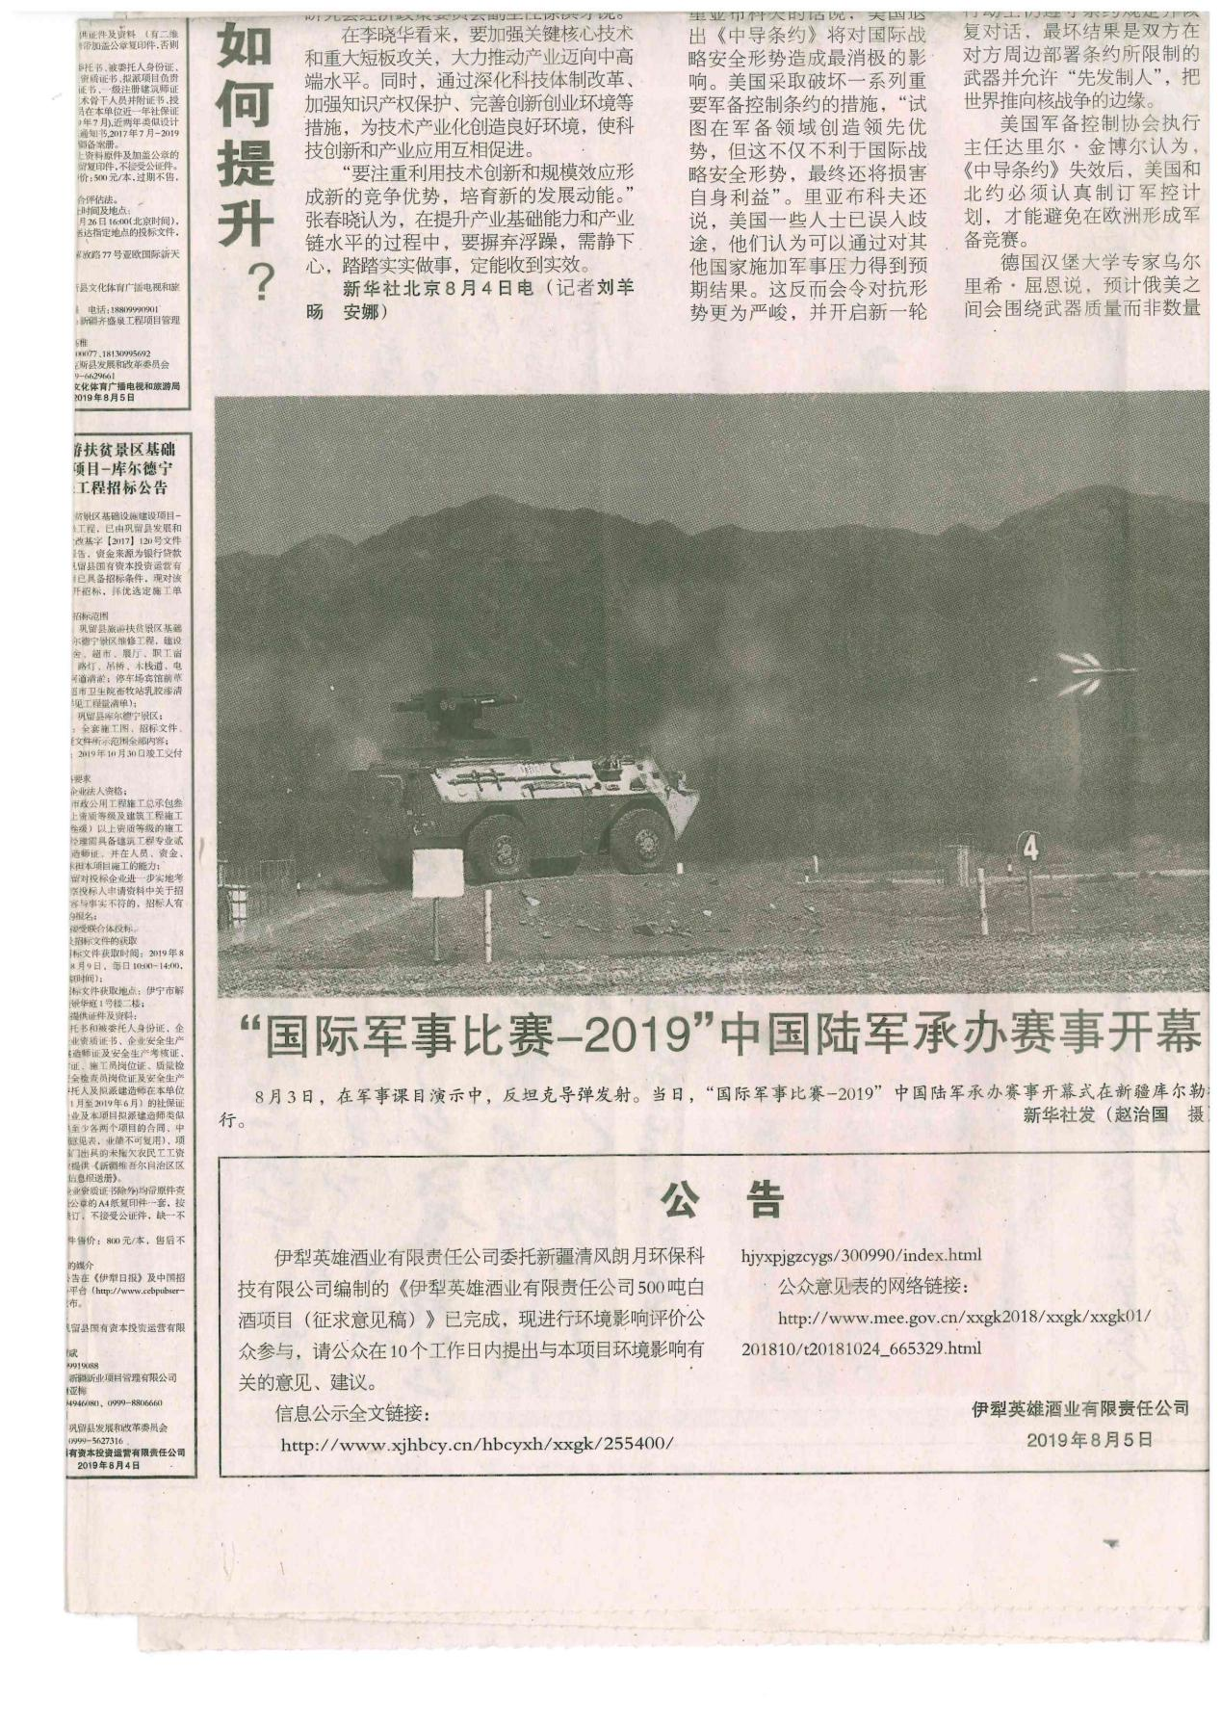

**第一次报纸公示局部放大**

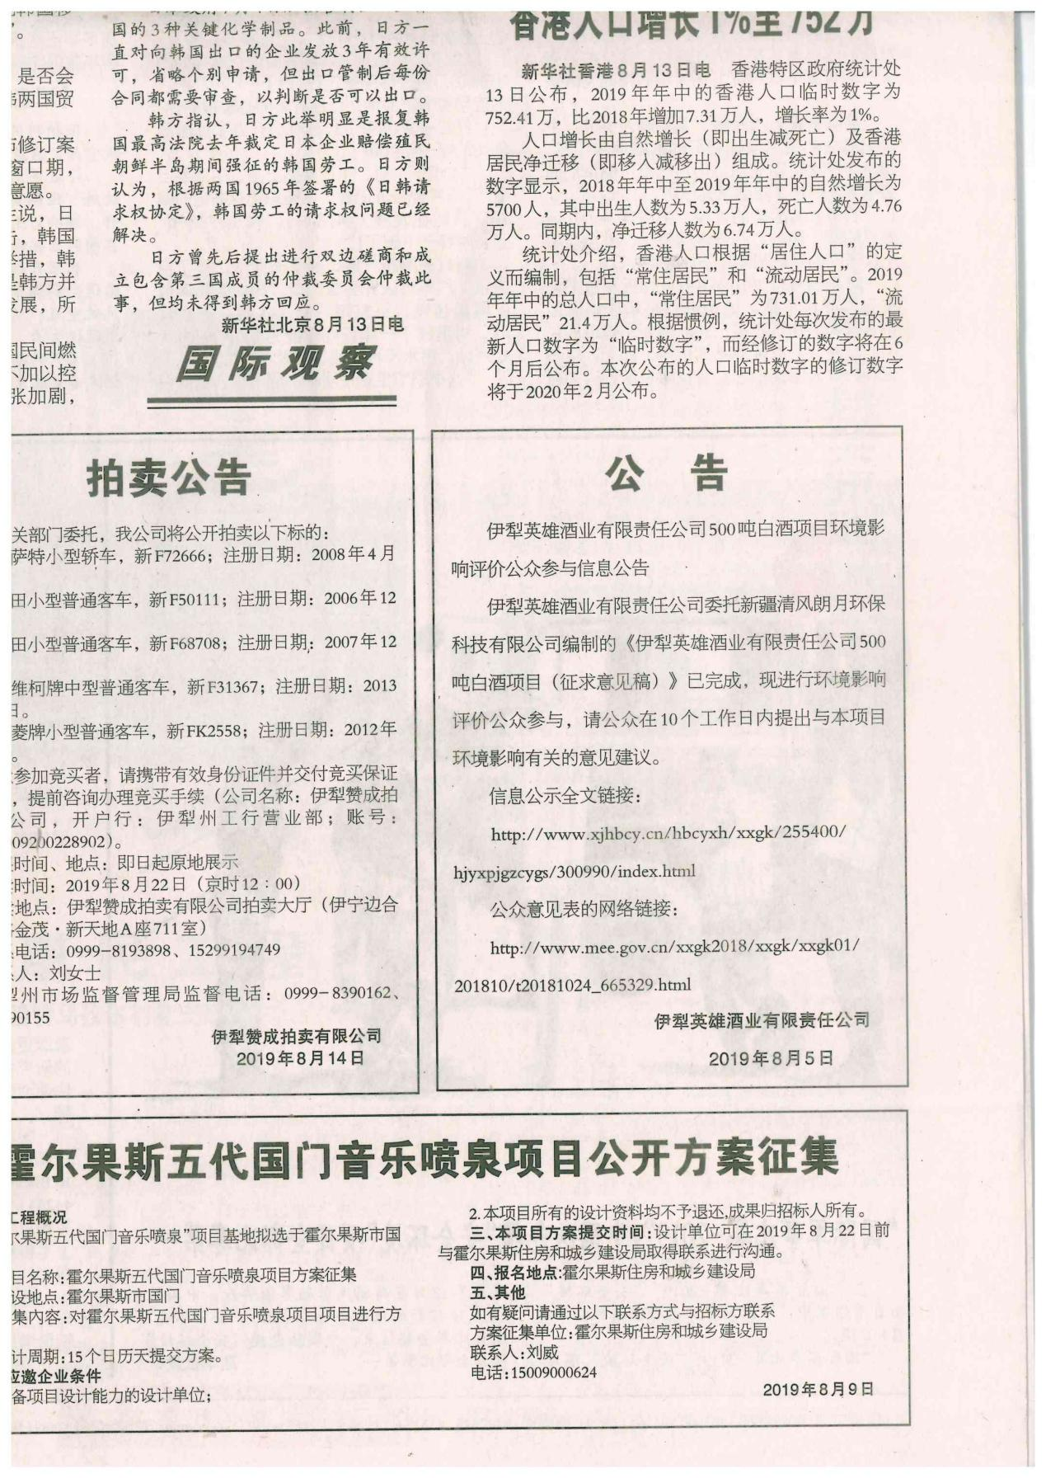

**第二次报纸公示局部放大**

### 3.2.3 张贴

选择在项目所在园区附近的西卡子村村委会布告栏出进行现场张贴公示。现场公示时间为2019年8月10日，与网络公示、报纸公示同步进行。

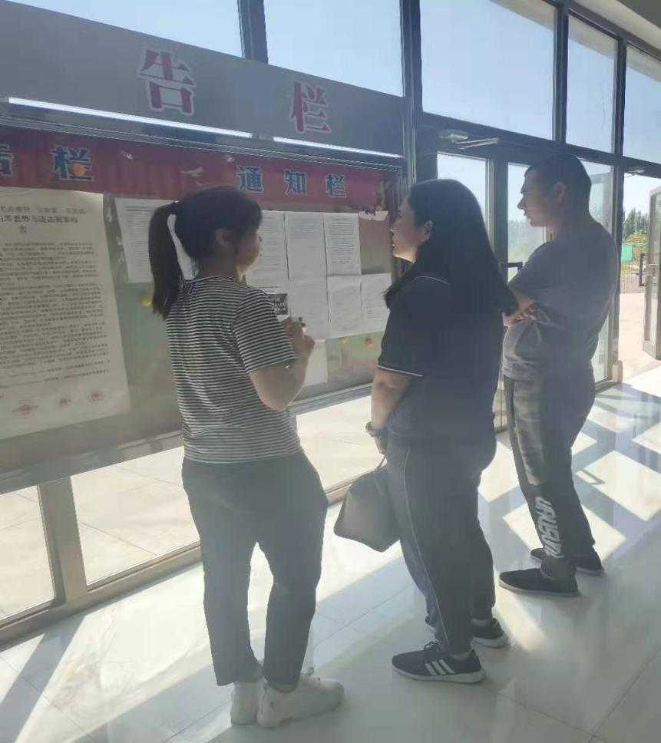

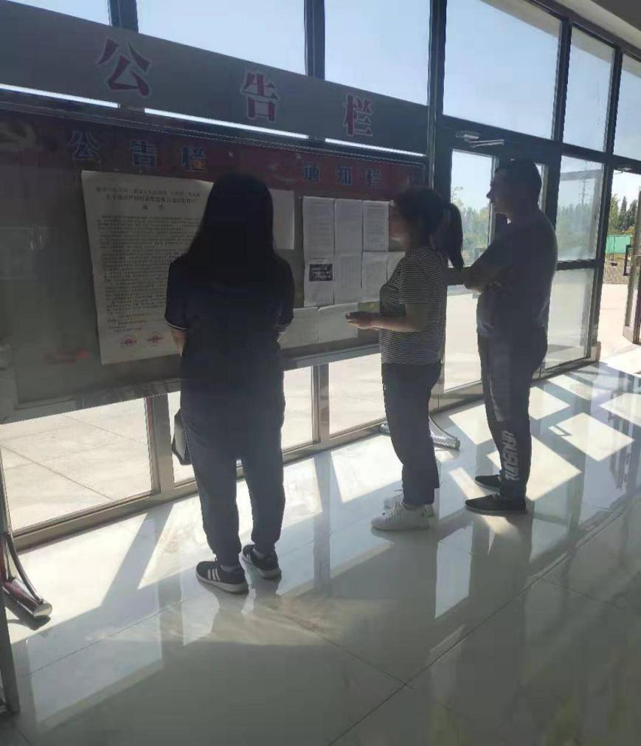

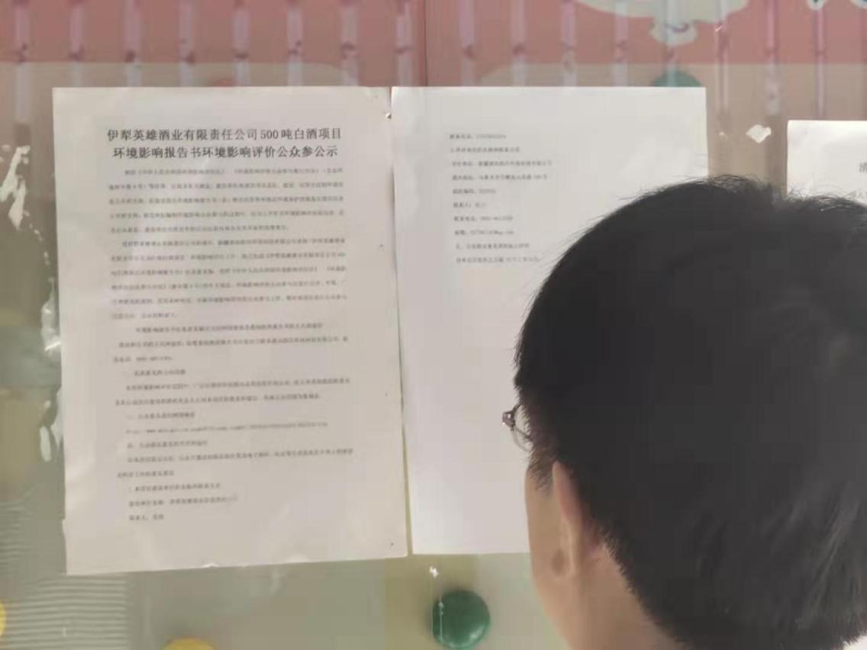

### 3.2.4其他

第二次公示未采取其他方式。

## ****3.3查阅情况****

伊犁英雄酒业有限责任公司年产500吨白酒项目设置了报告书征求意见稿全文查阅点，公示期间未收到全文查阅要求。网络点击量为56次，现场公示查阅量为首小时15余人次。

## ****3.4公众提出意见情况****

公示期间未收到公众意见。

# ****4其他公众参与情况****

本项目影响范围不大，未采取深度公众参与。

## ****4.1 公众座谈会、听证会、专家论证会等情况****

本次公众参与未采取公众座谈会、听证会、专家论证会等方式。　

## ****4.2 其他公众参与情况****

本次公众参与未采取其他公众参与方式。

## ****4.3宣传科普情况****

本次公众参与未采取宣传科普措施。

# ****5 公众意见处理情况****

## ****5.1 公众意见概述和分析****

本次公示期间未收到公众反馈意见。

## ****5.2 公众意见采纳情况****

本次公示期间未收到公众反馈意见。

## ****5.3 公众意见未采纳情况****

本次公示期间未收到公众反馈意见。

# ****6 报批前公开情况****

## ****6.1 公开内容及日期****

　报批前公示主要内容包括拟报批环境影响报告书全本、公众参与说明，公示日期为2019 年8月26日，公开内容和形式满足《环境影响评价公众参与办法》要求。

## ****6.2 公开方式****

### 6.2.1 网络

网络载体选择新疆维吾尔自治区生态环境保护产业协会网站。

### 6.2.2其他

报批前公开未选择其他方式。

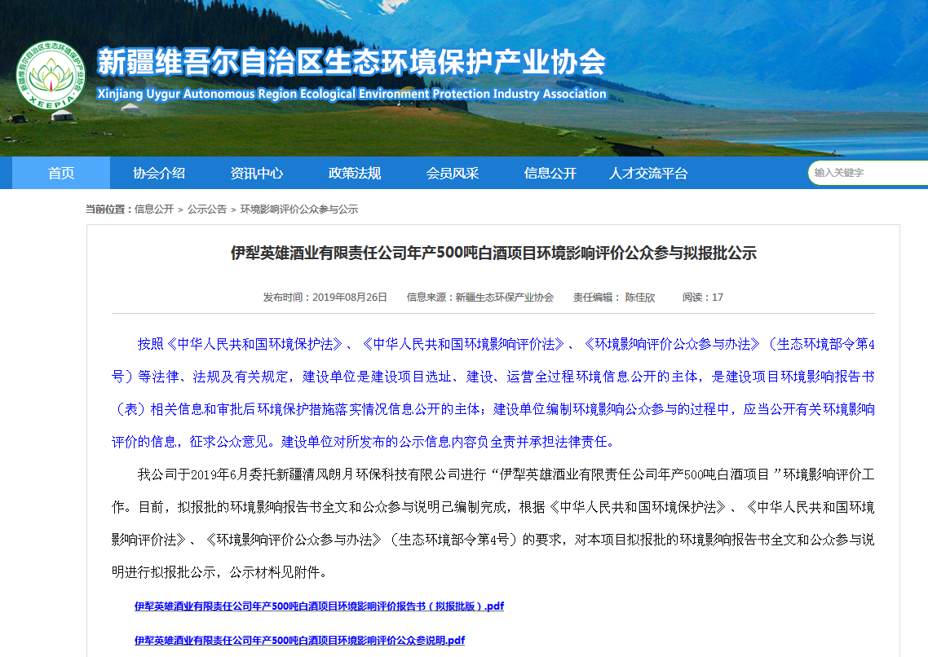

# ****7其他****

本次公众参与公示的所有档案材料将与报告书一同上报审批部门存档备查，同时在伊犁英雄酒业有限责任公司留档备查。

